管理体系审核记录表
过程与活动、  抽样计划 | 涉及条款 | 受审核部门：销售部 主管领导：廖慧珠 陪同人员：蔡可可 | 判定
 |  | 审核员：姜海军 审核时间：2022.4.24
 |  | QMS: 5.3组织的岗位、职责和权限、6.2质量目标、8.2产品和服务的要求，8.5.1销售和服务提供的控制，8.5.3顾客或外部供方的财产、9.1.2顾客满意、8.5.5交付后的活动
组织的岗位、职责和权限 | 5.3 | 与负责人沟通明确职责和权限，主要负责：开拓市场、识别与产品有关的要求、组织评审与产品有关的要求；负责顾客服务，跟踪顾客信息反馈，并传递到公司领导和有关部门；负责顾客满意度调查；负责销售和服务提供过程中的控制等。 | OK
目标及其实现策划 | 6.2 | 提销售部质量目标分解，明确考核标准、频次；  有部门分解目标考核记录，目标达成，考核人：姚双峰，日期：2022.4.1日；  考核项目 考核标准 考核结果  顾客满意度：90分 90分 97分 | OK
产品和服务的要求 | 8.2 | 公司编制了《产品生产要求控制规范FY-QP-006》，  销售部负责人介绍沟通方式：主要是电话、上门拜访、资料传递、微信、交流会等形式宣传本公司有关产品及公司的有关信誉等。  针对合同洽谈、签订、履行过程中的问题、顾客投诉或反馈，及时电话联系，明确各自的要求，及时处理，暂未发生顾客投诉情况。  目前沟通效果良好。  公司主要通过电话、上门拜访、资料传递、微信、调查表等了解市场的需求状态。  企业介绍公司隶属于无锡飞阳汽摩配件有限公司，由于目前公司刚成立不久，知名度还不高，对外都是以总部的名义签订销售合同，客户主要以采购通知单、采购合同的形式确定产品名称、规格型号、数量、价格等有关的要求，销售部经理先评审，没有问题后交总经理评审确认，能满足要求后签字盖章签订合同，组织生产交付。  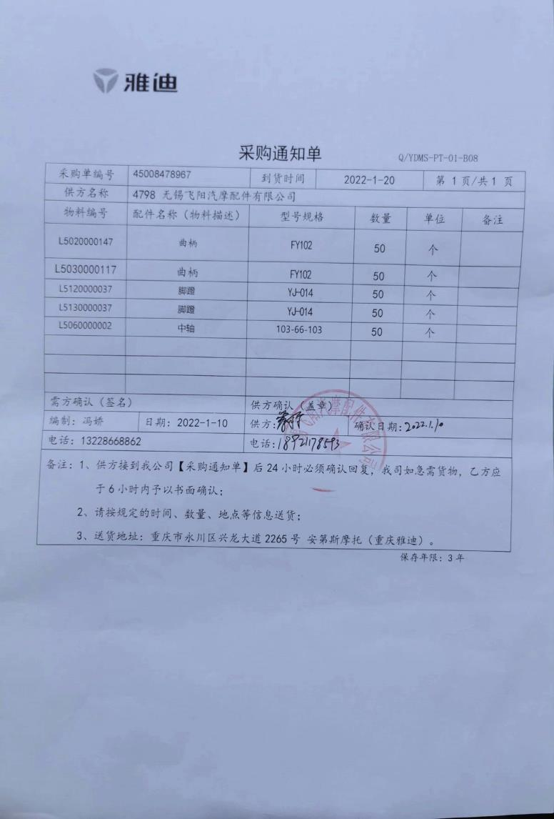  抽查客户重庆雅迪公司2022.1.10日采购通知单，客户采购曲柄、脚蹬、中轴，经企业评审能满足要求，签字盖章回传客户。  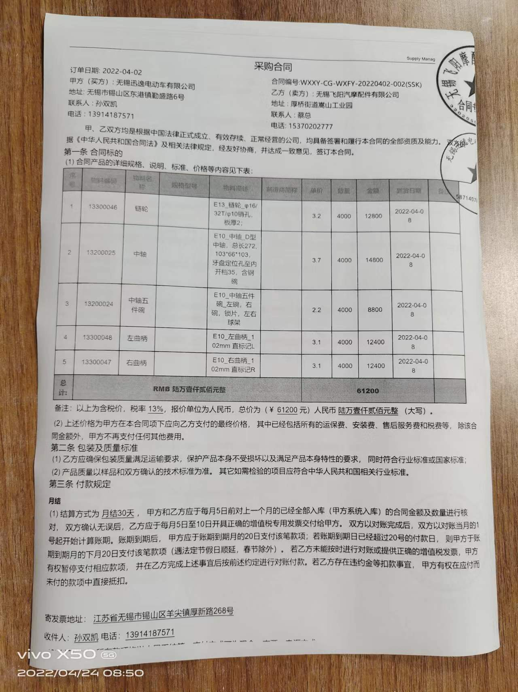  抽查客户无锡迅逸电动车有限公司2022.4.2日采购合同，客户采购链轮、中轴、中轴五件碗、曲柄，经企业评审能满足要求，签字盖章回传客户。  部门负责人介绍到目前公司暂无产品要求/合同更改的情况，如有产品要求/合同更改的情况时会重新评审，并将更改情况传达至相关人员。现场查阅与顾客往来沟通记录及相关资料，未发现有产品要求更改的情况。  产品要求的确认评审符合要求。 | OK
销售和服务提供的控制 | 8.5.1 | 现场查看营销工作情况：  1.公司规定了服务提供特性和验收标准，合同的洽商、评定和签订，售后服务保证，客户投诉的处置以及销售人员的产品知识业务能力的要求。  2.资源配置齐备，设施设备可以满足要求。  3.现场查看销售合同都进行了评审，保留有评审证据。  4.公司销售的产品主要是电动车配件和自行车配件，能提供产品检验记录表、产品合格证。  5.管理人员以及业务员、质检员、库管员都经过了培训，能力满足要求，无特种作业人员。  6.销售部无需确认的过程。  7.通过日常培训学习提供销售技能，防止人为错误。  8.所有的产品都必须经检验合格后方可入库和交付。品质部负责产品的检验和放行，产品经过检验合格后方可放行和交付，销售部负责产品交付和交付后活动的实施，并负责联系售后服务。发货前由销售部开具发货单，库管员依据发货单发货，随货同行有产品合格证，公司负责联系货运交付到指定地点，经查出库、交付手续齐全。  售后服务由销售部业务员按照售后服务规范执行，去客户现场维修和处理质量问题，暂无。 | Ok
顾客或外部供方的财产 | Q8.5.3 | 该公司顾客财产主要为顾客的技术要求及图纸、顾客的个人信息等，由销售人员做好顾客技术资料保管及个人信息保密工作。  经询问了解，没有顾客个人信息泄露情况发生。 | OK
交付后的活动 | 8.5.5 | 本公司交付后活动的范围和程度涉及法律法规要求、与产品和服务相关的潜在不期望的后果、其产品和服务的性质、用途和预期寿命、相关方要求及反馈。  销售部按照合同/协议规定进行交付后的活动。  产品交付后，进行电话或现场跟踪质量、使用情况，有异常按合同约定执行，目前没有发生投拆现象，提出意见或询问及时解答。  基本满足要求。 | OK
顾客满意 | 9.1.2 | 负责人介绍说：主要通过调查表、专访（回访）、电话、传真等，监视顾客对其要求已被满足的程度的感受信息，了解顾客满意的程度。  经查该公司于2022年3月10日向总部无锡飞阳汽摩配件有限公司发出满意度调查表。提供2022.3.15日廖慧珠编制的“2022年顾客满意度汇总分析表”，对质量、价格、交货期、服务等进行调查后进行了分析，顾客满意度结果均满意，顾客满意度调查统计满意98%，没有不满意的项目，批准人：蔡灿宝。至今没有发生顾客投诉，也没有因质量问题接到顾客反馈。  部门仅对调查肤浅、调查方式单一，针对的信息进行简单利用，交流进一步改进。  对于顾客日常有关信息，对于日常每批交付中发现问题均为一般问题，及时进行了解决，未保持记录，交流改进。 | Y

说明：不符合标注N

